VY_32_INOVACE_19_TV_89_0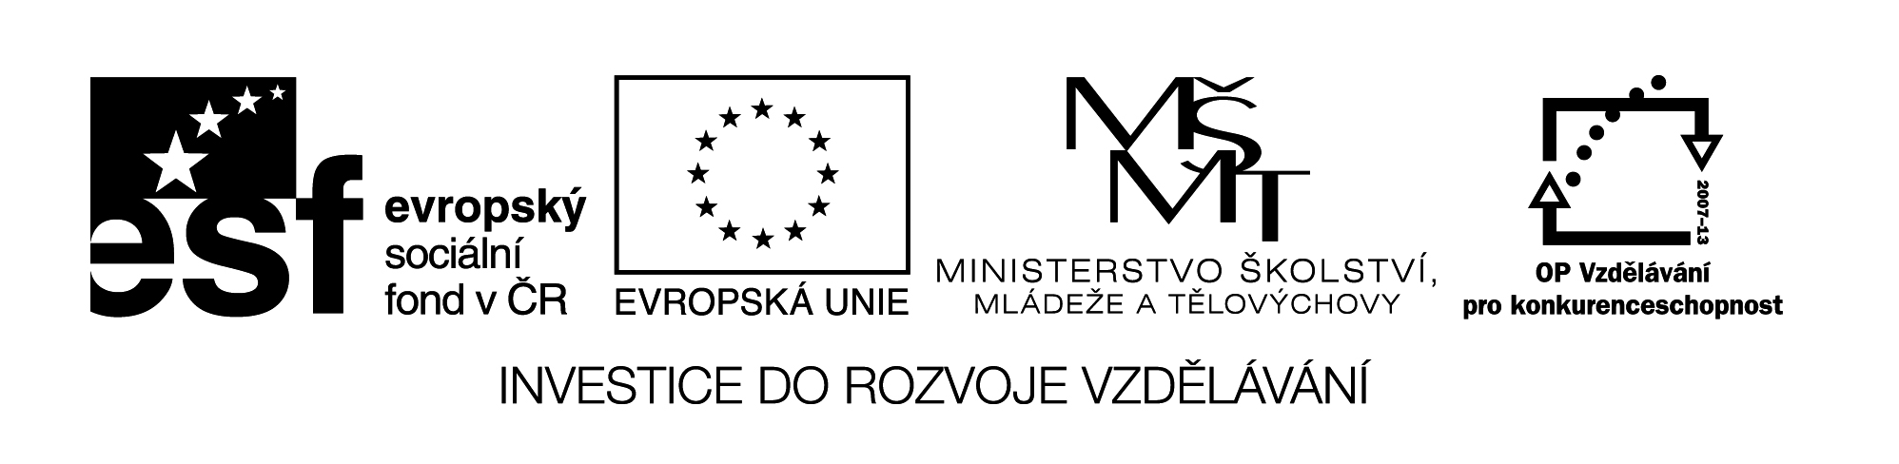9

|  |  |
| --- | --- |
| **Šablona č. 19** | |
| **Vzdělávací oblast** | Člověk a zdraví |
| **Předmět** | Tělesná výchova |
| **Tematický okruh** | Průpravná, kondiční, koordinační, kompenzační, relaxační, vyrovnávací, tvořivá a jiná cvičení |
| **Ročník** | 8. – 9. |
| **Anotace** | Soubor cviků uvolňovacích a rovnovážných |
| **Autor** | Mgr. Ciboch Michal |
| **Očekávaný výstup** | Zařazuje pravidelně a samostatně do svého pohybového režimu speciální vyrovnávací cvičení související s vlastním oslabením, usiluje o jejich optimální provedení |
| **Průřezová témata** |  |
| **Klíčová slova** | Cviky, uvolňovací, rovnovážné, stoj spatný |
| **Druh učebního materiálu** | Zpracované učivo tematického okruhu (příprava na vyuč. hodinu, metodika včetně pracovního listu) |